Проведение урока со сложной драматургией оказывает огромное эмоциональное воздействие, способствует раскрепощению творческого потенциала. Уроки-посиделки, как правило, интегрированные уроки, проводятся с использованием технологии музейной педагогики в экспозиции «Русская изба» музея народного быта и культуры «Волшебные узоры России», созданного в МБУ ДО «Детская школа искусств №2» в 2013 году.

Деятельность музея направлена на изучение и сохранение народных традиций России, социализацию учащихся, воспитание гражданственности и патриотизма, развитие образовательной деятельности школы, организацию культурно-просветительской, методической, информационной и проектной деятельности.
Развивая навыки художественно-творческой деятельности на занятиях с использованием технологии музейной педагогики, мы – педагоги, вооружаем ребят представлениями о народном искусстве. Воспитание основано на нравственных началах, которые прививаются в раннем детстве и произрастают в благодатной почве. Для этого необходима живая связь времён и поколений, традиций и новаторства, креатива и мастерства.
В фондах школьного музея насчитывается 292 экспоната, из них 89 подлинных предмета. Собран достаточно богатый и разнообразный материал, раскрывающий особенности народного быта и культуры.
В экспозиции «Русская изба» представлена инсталляция интерьера русской избы.

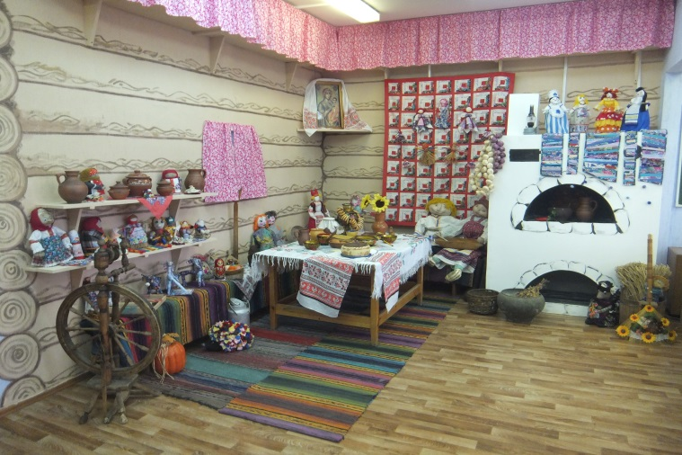

Интегрированный урок
по учебным предметам «живопись» дополнительной предпрофессиональной общеобразовательной программы в области изобразительного искусства «Живопись» и «народное музыкальное творчество» дополнительной предпрофессиональной общеобразовательной программы в области музыкального искусства «Музыкальный фольклор»

Тема урока: «Посиделки на Кузьму-Демьяна»
Участники образовательного процесса на уроке: заместитель директора по учебно-воспитательной работе, преподаватель по живописи Серебрякова Елена Васильевна с учащимися 5 класса художественного отделения и преподаватель фольклорного искусства Епутаева Елена Владимировна с учащимися 5 класса фольклорного отделения.
Возраст учащихся: 14-15 лет
Место проведения урока: экспозиция «Русская изба» школьного музея народного быта и культуры «Волшебные узоры России».
Декорации: инсталляция интерьера русской избы.
Оборудование и материалы: стол, лоскутки тканей, нитки для учащихся фольклорного отделения; мольберты, бумага, простой карандаш, ластик, натурные постановки натюрмортов в интерьере.
Тип урока: комбинированный.
Цель урока:
- изготовить оберег «Кузьма-Демьян»;
- выполнить натурные зарисовки предметов быта в условиях погружения в правдоподобную среду.
Задачи урока:
Обучающие: ознакомление с одним из русских народных обрядов с техникой изготовления оберегов из подручных материалов; содействие развитию навыков быстрых графических зарисовок с натуры; (композиционное решение);
Развивающие развитие художественных способностей (творческое воображение, фантазия, воображение, избирательное видение и т.д.)
Воспитывающие: воспитание интереса к русскому народному творчеству при погружении в соответствующую среду используя музейную экспозицию.
Уровень задания: творческое
Методы, используемые на уроке: свободное самовыражение в материале, форме, умение избирательно рисовать натуру, не стесняясь присутствия возможных зрителей, что приучает учащихся работать на пленере.
Используемые на уроке технологии образовательного процесса: технология музейной педагогики, технология личностно ориентированного обучения, технология коллективно-творческой деятельности.
Организация занятия
1) Время на театрализованное погружение и сообщение темы урока и объяснение нового материала 5 мин.
2) Время на выполнение практического задания учащимися 30 мин.
3) Просмотр и анализ детских работ 3 мин.
4) Время на подведение итогов урока 2 мин.

Ход и содержание урока
Под наигрыш гармониста учащиеся входят в кабинет, который оформлен под русскую избу. Учащиеся фольклорного отделения одеты в нарядные русские наодные костюмы. Учащиеся художественного отделения рассаживаются за мольбертами так, чтобы хорошо видно было все происходящее в избе. Начинается урок инсценированным представлением прихода гостей в избу к хозяевам - фрагмент обряда «Посиделки на Кузьму и Демьяна».
Девчата хором:
- Здравствуй хозяюшка, здравствуй Варенька (Кланяются)
Хозяйка: Здравствуйте девчата! Проходите, усаживайтесь, за работу принимайтесь, да и песню запевайте!
(Девушки усаживаются на лавках. Занимаются рукоделием. Поют песню «Наша подруженька обманщица».
Хозяйка:
- Нынче капуста уродилось на славу! Посмотрите девчата, какой урожай вырастили, на всю зиму хватит. А ты, Варенька бросай свою уборку и пошли мне с готовкой помогать.
Варенька:
- Иду, иду сейчас только веник поставлю (пауза). Ну, что мне делать?
Хозяйка:
- Лапшу катай, а я буду капусту резать, еще мне курник печь надо, видишь сколько дел.
Варенька:
- А почему именно лапшу катать?
Хозяйка:
- На праздник Кузьмы и Демьяна принято ставить на стол лапшу домашнюю, кур жаренных, капусту квашенную, да курник.
Девушка:

- А почему куры на столе должны быть?
Хозяйка:
- Потому что говорят “ Кузьминки куриная смерть, ” на зиму кур колют, ведь кур зимой прокормить трудно, а еще капусту заготавливают, пряжу прядут, так как Кузьминки по осени поминки осень провожаем, зиму встречаем. Поэтому все надо успеть - зима ведь длинная.
Девушка:
- И вообще кто такой Кузьма и Демьян?
Хозяйка:
- Были они знатными мастерами - кузнецами и плотниками. Кузьма и Демьян ходили по деревням и всем помогали, а денег за это не брали, они покровители всех мастеров и мастериц. А еще Кузьма и Демьян покровители семейного очага, так как октябрь и ноябрь это время сватовства и свадеб.

Сообщение темы урока.
Преподаватель-художник:
Только что, ребята, мы окунулись в совместное проживание фрагмента культурного опыта, погрузились в атмосферу волнующего и радостного события – народного обряда.
Преподаватель-фольклорист:
И сейчас, уже внедрившись в эту своеобразную игру, мы продолжим наш урок, но уже в практической части.
Преподаватель-художник (обращаясь к учащимся художественного отделения):
Сюжет таков: мы с Вами – художники. И нам довелось перенестись в то время, когда на Руси всё было именно так. Девушки ходили в таких красивых нарядах, устраивали на праздники посиделки с песнями и рукоделием. И у нас с Вами есть прекрасная возможность – под девичьи песни, да еще и в интерьере русской избы выполнить натурные зарисовки, которые будут использованы при выполнении задания по композиции «Натюрморт с предметами быта в интерьере».
Преподаватель-фольклорист:
Как называется народный обряд, который был показан моими ученицами? Вы наверно, кто был внимателен, все это услышали.
Ученица-художница:
Обряд называется «На Кузьму-Демьяна».
Преподаватель-художник:
Это сезонный обряд. Кто правильно ответит? Когда проходит это народное мероприятие?
Ученица-художница:
Сезон данного обряда – осень, время, когда собран урожай и делались заготовки на зиму.
Преподаватель-художник:
Правильно.
Преподаватель-фольклорист:
Вы, ребята, молодцы. А теперь продолжим наши посиделки. Учащиеся фольклорного отделения будут изготавливать оберег, который является талисманом данного обряда.
Преподаватель-художник:
А своим учащимся-художникам я предлагаю в такой сюжетной народной обстановке выполнить натурные зарисовки по выбору.
Практическая часть.
Учащиеся фольклорного отделения выполняют задание, соблюдая технологию изготовления народного оберега, поют спокойные народные девичьи песни. В это время учащиеся художественного отделения, найдя индивидуально свой объект, выполняют композиционные зарисовки предметов быта для дальнейшей работы над станковой композицией. С помощью графической техники выполняются краткосрочные натурные зарисовки. Преподаватель помогает учащимся, если надо, повторяет ход работы. «Живые» народные песни в исполнении учениц фольклорного отделения музыка способствуют успешному выполнению работы. Преподаватель-художник указывает на необходимость применения в рисунке «живой» линии для выявления переднего плана в зарисовках. Идет самостоятельная работа. Во время практической работы педагогам необходимо поддержать в учащихся радость творчества, стимулировать полет фантазии посредством музыки, народного художественного слова и предметов яркого самобытного искусства.
Завершение урока, рефлексия.
По окончании урока подводятся итоги урока, проведенного с применением технологии музейной педагогики. Дети сами делают выводы о пользе таких образовательных и культурно-просветительных мероприятий. Силами учащихся организуется выставка творческих работ по итогам урока.
При оценке работ учитываются такие показатели: оригинальность исполнения работы, проявление настроения в работе, передача формы, передача объема, оригинальность композиционного замысла.

Список использованной литературы
- Копцев В.П. Учим детей чувствовать и создавать прекрасное. /Ярославль: Академия развития: Академия Холдинг, 2001.
- Мелик-Пашаев А.А. Художник в каждом ребенке: метод. пособие: цели и методы художественного образования / А. А. Мелик-Пашаев, З. Н. Новлянская. - М.: Просвещение, 2008. - 175 с.: ил. - (Психологическая наука - школе). - ISBN 978-5-09-017148-9. 12.
- Соломенникова О.А. Радость творчества.- М.: Мозаика-Синтез, 2008.
- Сокольникова Н.М. Методика обучения изобразительному искусству: учебник для студ. Учреждений высш. проф. образования / Н.М. Сокольникова. М.: Издательский центр «Академия», 2013. – 336 с., с ил. – (Сер. Бакалавриат)
- Валиохметова Т. А., Глинкин А. В. Народные песни Урала. Троицк: Изд-во ИП Кузнецова Н.Н. - 2008.
- Калужникова Т. И. Традиционный материнский и детский песенный фольклор русского населения среднего Урала. Екатеринбург: Сверловский областной Дом фольклора, Банк культурной информации.2002.
- Лазорева Л.Н.История и теория праздников. Челябинск. 2005.
- Науменко Г.М. Сценарии фольклорных театрализованных праздников, представлений, сказок, пьес. М.:«Русская жизнь».
- Некрылов А. Ф. Круглый год – русский земледельческий календарь. М., 1991.
- Терещенко А.В. Быт русского народа. М.: Русская книга - 1999.
- Шангина И. И. Русские традиционные праздники. СПб., 1997.

Приложение 1

